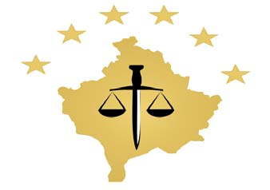
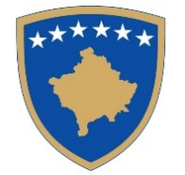
Republika e Kosovës
Republika Kosova – Republic Of Kosovo
Këshilli Prokurorial i Kosovës/ Tužilaški Savet Kosova/ Kosovo Prosecutorial Council
Sekretariati / Sekretarijat / Secretariat
__________________________________________________________________________________

Prishtinë, 7 qershor 2024

NJOFTIM/FTESË

për përfaqësuesit e mediave dhe shoqërisë civile për monitorimin e procesit gjatë mbajtjes së Testit me shkrim për Prokurorë të Shtetit

Të nderuar,

Ju njoftojmë se Testi me Shkrim për Prokurorë të Shtetit do të mbahet të dielën, më 9 qershor 2024, duke filluar prej orës 12:00, në ambientet e Akademisë së Kosovës për Siguri Publike në Vushtrri, ndërsa regjistrimi i kandidatëve fillon nga ora 11:00 deri në ora 12:00.
Gjatë monitorimit të këtij testi nuk lejohet përdorimi i telefonit, internetit, kamerës dhe mënyrave të tjera të komunikimit, andaj kërkohet nga secili monitorues që t’u përmbahet të gjitha rregullave dhe orareve të përcaktuara nga KPK-ja.
Ju lutem të na konfirmoni emrin e monitoruesit, duke kontaktuar përgjegjësin e Njësisë së Komunikimit Publik në Sekretariatin e KPK-së, z.Bedri Gashi, në emailin: bedri.gashi@rks-psh.org

